DÂN VẬN KHÉO TRONG TRƯỜNG MẦM NON – GẮN KẾT NHÀ TRƯỜNG, GIA ĐÌNH VÀ XÃ HỘI
Thực hiện Kế hoạch số 03-KH/CBMNPC ngày 08/08/2025 của Chi bộ Trường Mầm non Phụng Công về việc thực hiên mô hình “Dân vận khéo” với chủ đề “Gắn kết nhà trường, gia đình và xã hội”, Chi Bộ trường Mầm non Phụng Công đã tích cực triển khai nhiều giải pháp nhằm phát huy sức mạnh đoàn kết, huy động sự chung tay của phụ huynh và cộng đồng trong sự nghiệp giáo dục trẻ thơ.
1. Nâng cao nhận thức và tinh thần trách nhiệm của cán bộ, giáo viên
Nhà trường thường xuyên tổ chức sinh hoạt chuyên môn, học tập tư tưởng, đạo đức, phong cách Hồ Chí Minh; quán triệt cán bộ, giáo viên thấm nhuần phương châm “Nghe dân nói, nói dân hiểu, làm dân tin”. Mỗi giáo viên là một tuyên truyền viên khéo léo, gần gũi, thấu hiểu tâm tư phụ huynh, từ đó tạo dựng niềm tin và sự đồng thuận trong mọi hoạt động giáo dục.
2. Xây dựng mối quan hệ gắn bó với phụ huynh và cộng đồng
Tổ chức các buổi họp phụ huynh, hội thảo chuyên đề nuôi dạy trẻ, tọa đàm chia sẻ kinh nghiệm. Duy trì nhóm Zalo lớp, bản tin điện tử để trao đổi thông tin nhanh chóng, kịp thời phản hồi các ý kiến đóng góp.
Vận động phụ huynh thực hiện an toàn giao thông – Không đi xe vào sân trường
Trước đây, vào giờ đón trả trẻ, nhiều phụ huynh thường điều khiển xe máy đi thẳng vào sân trường để đưa đón con, gây mất an toàn và lộn xộn giao thông. Việc nhắc nhở trực tiếp nhiều lần nhưng chưa đạt hiệu quả cao vì một số phụ huynh và cho rằng như vậy sẽ nhanh, tiện hơn. Nhận thấy vấn đề này, Ban giám hiệu và các giáo viên đã lựa chọn hình thức dân vận khéo, thay vì áp đặt quy định.
Nhà trường thực hiện các bước:
- Gặp gỡ và đối thoại: Trong cuộc họp phụ huynh đầu năm, nhà trường phân tích nguy cơ mất an toàn và chia sẻ câu chuyện thực tế về tai nạn xảy ra ở trường khác khi xe đi vào sân.
- Tuyên truyền trực quan: Giáo viên cùng trẻ vẽ tranh, làm pano tuyên truyền “Sân trường an toàn – trẻ em vui khỏe”, đặt ở cổng trường.
- Thử nghiệm mô hình: Nhà trường kẻ vạch, bố trí nhân viên hướng dẫn phụ huynh dừng xe ngoài cổng, khuyến khích họ trải nghiệm mô hình này trong 1 tuần.
Kết quả, 100% phụ huynh đồng thuận dừng xe ngoài cổng, giao thông trước trường thông thoáng, đảm bảo an toàn tuyệt đối cho trẻ. Đây là điển hình tiêu biểu của dân vận khéo, thể hiện sự kiên trì, linh hoạt trong tuyên truyền, thuyết phục và phát huy vai trò cộng đồng trong xây dựng môi trường giáo dục an toàn.
Phối hợp cùng các ban, ngành, đoàn thể xã hội tổ chức hoạt động trải nghiệm, chăm sóc sức khỏe.
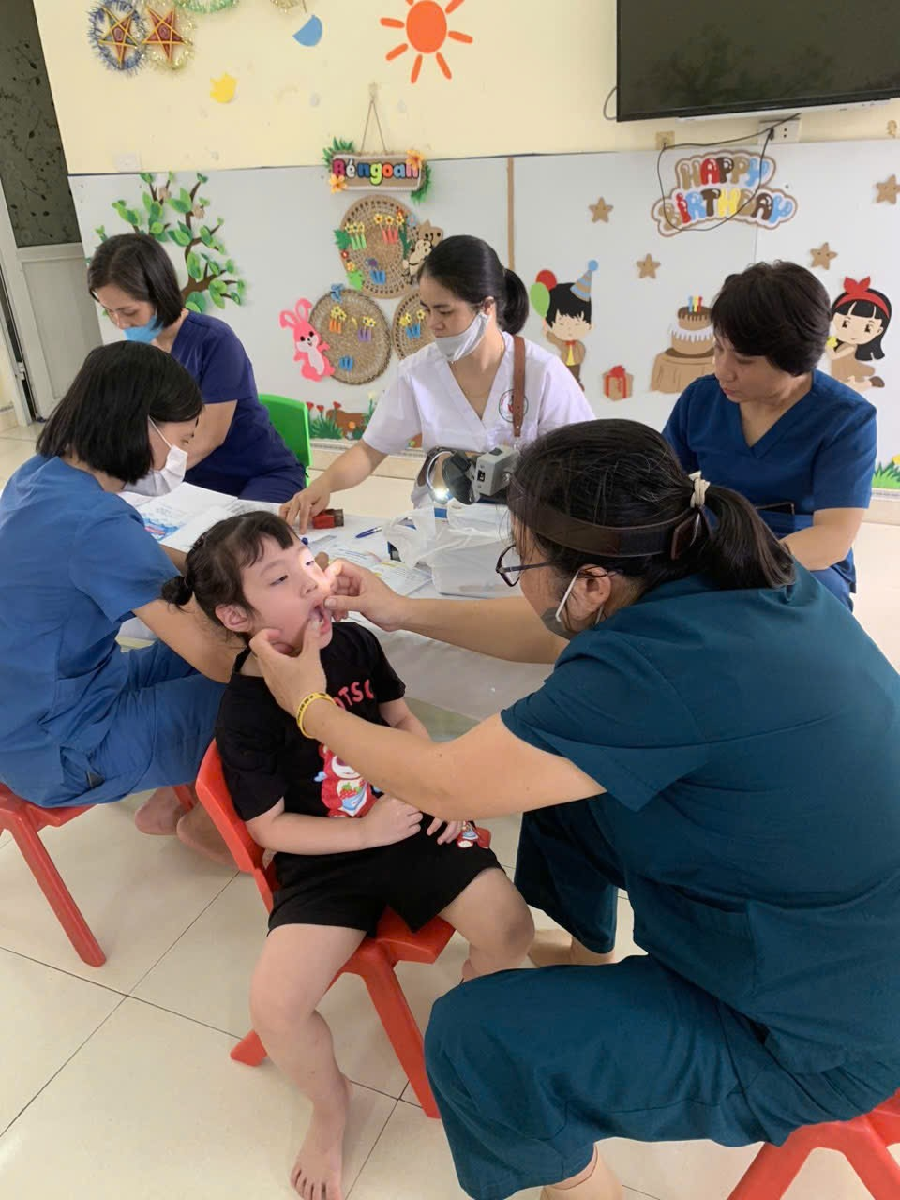
Trạm y tế khám bệnh cho trẻ tại trường Mầm non Phụng Công
3. Phát huy dân chủ, lắng nghe và tôn trọng ý kiến phụ huynh
Nhà trường duy trì hòm thư góp ý để lắng nghe tâm tư, nguyện vọng của cha mẹ trẻ. Mọi đề xuất được xem xét kỹ lưỡng, trao đổi công khai trong các cuộc họp. Việc đối thoại cởi mở giúp tháo gỡ vướng mắc kịp thời, củng cố niềm tin của phụ huynh đối với nhà trường. Nhờ đó, nhiều sáng kiến hay của phụ huynh được áp dụng vào hoạt động giáo dục, mang lại lợi ích thiết thực cho trẻ.
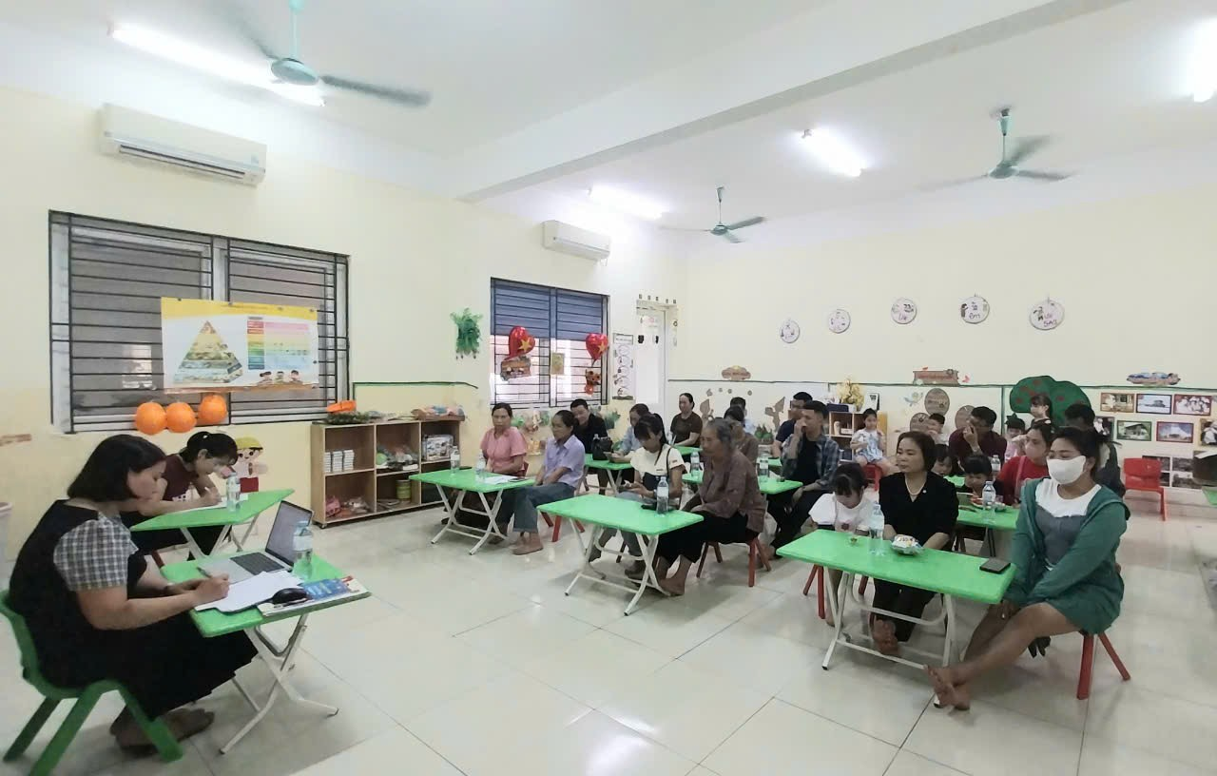
Gặp gỡ phụ huynh đầu năm học
4. Đổi mới phương pháp giáo dục, lấy trẻ làm trung tâm
Nhà trường luôn phối hợp chặt chẽ với phụ huynh để nắm bắt đặc điểm, sở thích và khả năng riêng của từng trẻ. Giáo viên xây dựng kế hoạch giáo dục linh hoạt, luôn lấy trẻ làm trung tâm. Vận động Giáo viên thường xuyên đổi mới phương pháp dạy học; Áp dụng các hoạt động trải nghiệm như Steam, Montessori, công nghệ AI… vào giảng dạy. Sự phối hợp này giúp trẻ mạnh dạn, tự tin hơn, đồng thời nâng cao hiệu quả giáo dục toàn diện.
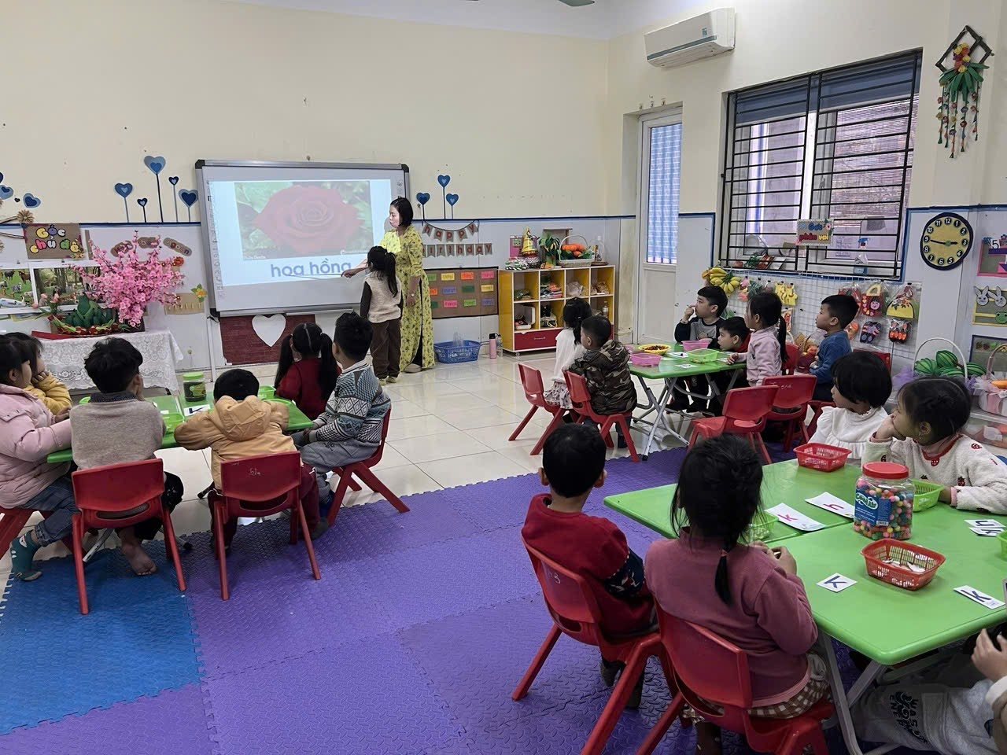
HĐ: Làm quen chữ cái áp dụng công nghệ thông tin vào giảng dạy
5. Xây dựng môi trường giáo dục an toàn, thân thiện và hạnh phúc
Thực hiện phong trào “Xây dựng trường học xanh – sạch – đẹp – an toàn”, nhà trường vận động phụ huynh cùng chung tay chăm sóc cảnh quan, tạo môi trường học tập thân thiện. Hằng năm, trường tổ chức các buổi lao động cộng đồng, trồng cây xanh, làm đồ dùng đồ chơi tái chế. Qua đó, trẻ không chỉ được học trong không gian an toàn mà còn hình thành ý thức bảo vệ môi trường, yêu trường lớp.
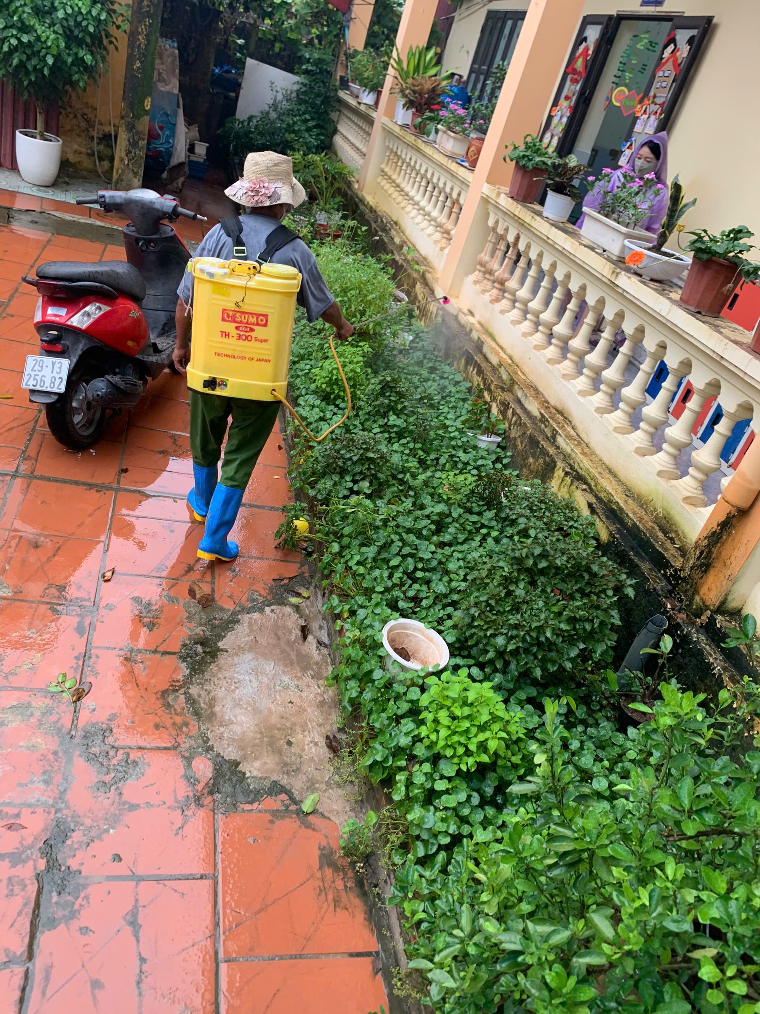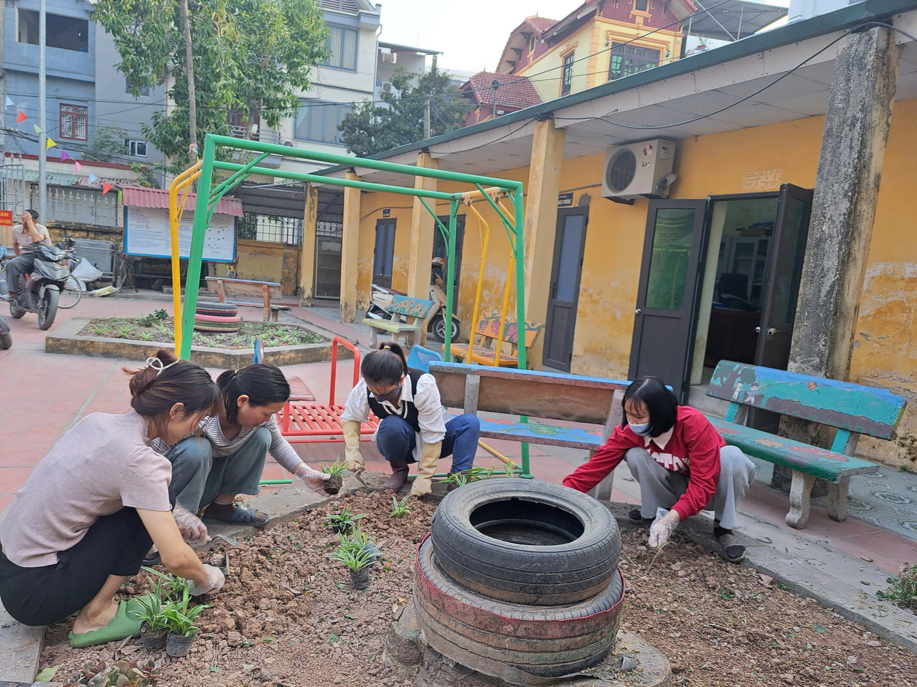
Phụ huynh phun thuốc muỗi  xung quanh trường | Các cô giáo trồng cây tạo cảnh quan  xanh – sạch – đẹp

Kết luận
Dân vận khéo trong trường mầm non không chỉ là nhiệm vụ chính trị mà còn là nghệ thuật ứng xử, là cầu nối vững chắc giữa nhà trường và phụ huynh. Thực hiện tốt dân vận khéo sẽ góp phần xây dựng hệ thống chính trị cơ sở vững mạnh, tạo môi trường giáo dục thân thiện, an toàn và hạnh phúc cho trẻ.

